MOJSTRSKI TEČAJ
Akademija za glasbo  25. in 26. november 2018  Prijave: do 23. novembra  Informacije: Akademija za glasbo  aginter@ag.uni-lj.si | 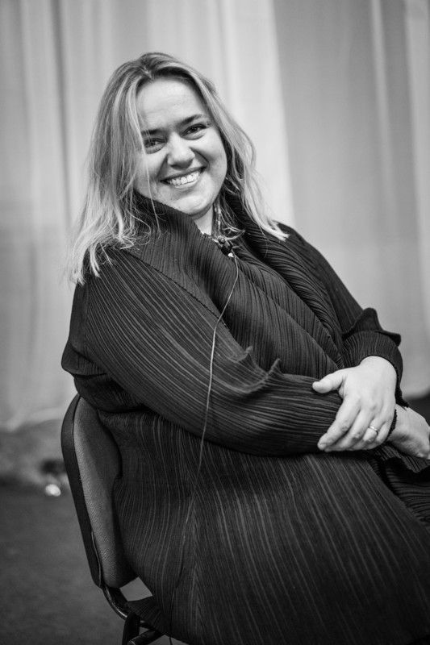

Violeta Smailović-Huart, violina, Pariz
kot redna profesorica violine na renomiranem konservatoriju „Schola Cantorum“ v Parizu

Izjemna violinistka razkošne koncertne kariere in pedagoškega slovesa je z osemnajstimi leti diplomirala v razredu slovite moskovske profesorice Evgenije Čugajeve. Karizmatična pedagoginja z izjemnim uspehom toplo predaja svoje izkušnje in znanja študentom in vodi atraktivne mojstrske tečaje.
Violeta Smailovic-Huart igra na violino italijanskega mojstra Enrica Rocca

Violeta Smailovic-Huart, violina
Izjemna violinistka razkošne koncertne kariere in pedagoškega slovesa je rojena v Sarajevu, v družini uglednih glasbenikov. Kot enajstletna deklica je debitirala kot solistka s Sarajevsko filharmonijo, z osemnajstimi leti je že diplomirala v razredu slovite moskovske profesorice Evgenije Čugajeve. Podiplomski studij je zaključila na Conservatoire National Superieure de la Musique et de la Dance u Parizu (klasa prof.Alain Moglia), Academia Inetnazionale di Musica a Portogruaro –Venezia (prof.Pavel Vernikov), in Meadows School of Music at SMU u Dallasu (u klasi prof.Emanuel Boroka). V času študija je intenzivno delala na mojstrskih tečajih in drugače sodelovala z eminetnimi violinisti, med njimi so Viktor Tretjakov, Grigori Zhislin, Tamara Smirnova, Sergej Kravcenko in prof. Aaron Rosando.
Med številnimi prvimi in specialnimi nagradami je 1988 tudi imenovana za "najboljšo mlado glasbenico Jugoslavije" u okviru drzavnega televizijskega tekmovanja. Je lavreat Sir Yehudi Menuhin Foundation (Pariz) in Sasakawa Peace Foundation (Japan) ter prejemnica Special Prize INCE na “Trio of Trieste” (Italy).
Odmevni so in toplo sprejeti njeni koncerti v prestižnih koncertnih dvoranah kot so Concertgebow (Amsterdam), Salle Gaveau (Paris), The St. John’s Cathedral (New York), The Nybroyarken Hall (Stockholm), The Royal Theater (Brussels), Dvorana Lisinski (Zagreb), Knezev Dvor (Dubrovnik), Rachmaninov Sala (Konservatorij Čajkovski-Moskva), The Morton Meyerson Symphony Center (Dallas). Kot solistka je koncertirala z orkestri: Royal Simfony Orchestra Concertgebow, Orchestre du CNSM de Paris, Garland Simfony Orchestra v Dallasu in številnimi drugimi, med njimi tudi s Komornim orkestrom Tartini iz Ljubljane.
Karizmatična pedagoginja Violeta Smailović-Huart z izjemnim uspehom toplo predaja svoje izkušnje in znanja na mlade violiniste, vodi atraktivne mojstrske tečaje, na karerih dela z velikim številom nadarjenih mladih glasbenikov, ki prihajajo iz mnogih držav. Je redna profesorica na renomiranem konservatoriju „Schola Cantorum“ v Parizu.
Violeta Smailovic-Huart igra na violino italijanskega mojstra Enrica Rocca.

